习题7

1. **什么是微指令，宏指令，机器指令，指令系统**

答：微指令：是微程序级的命令,它属于硬件;

宏指令：是由若干条机器指令组成的软件指令,它属于软件;

机器指令：是每一条机器语言的语句，介于微指令与宏指令之间，通常简称为指令，每一条指令可完成一个独立的算术运算或逻辑运算操作。

指令系统：一台计算机全部机器指令的集合。它是表征一台计算机性能的重要因素。

1. **简述一下指令系统应该具有的特性？**

 答：完备性、有效性、规整性、兼容性。完备性指用汇编语言编写各种程序时，指令系统直接提供的指令足够使用，而不必用软件实现。有效性指利用该指令系统所编写的程序能高效运行。规整性包括指令系统的对称性、匀齐性、指令格式和数据格式的一致性。兼容性指系列机各机种之间具有相同的基本结构和共同的基本指令集，各机种上基本软件可以通用。

1. **指令长度和机器字长有什么关系？ 半字长指令、单字长指令、双字长指令分别表示什么意思？**

答：指令长度与机器字长没有固定的关系，指令长度可以等于机器字长，也可以大于或小于机器字长。

半字长指令：指令长度等于半个机器字长的指令；

单字长指令：指令长度等于机器字长的指令；

双字长指令：指令长度等于两个机器字长的指令。

1. **指令格式结构如下所示，试分析指令格式及寻址方式特点**



答：单子长二地址指令。

操作码OP可以指定2^(15-10)=2^6=64条指令，源寄存器和目标寄存器可以分别指定2^5=32个寄存器，是寄存器-寄存器(RR)型指令。

1. **某计算机字长16位，主存容量为64K字，采用单字长单地址指令，共有40条指令，试采用直接、立即、变址、相对四种寻址方式设计指令格式。**

答：40条指令需要6位OP，四种寻址方式需要2位指令格式，剩余8位作为地址

15_____10_____9______________0

| OP | X |____地址______|

（不太懂，只剩8位地址好像不够主存容量啊）

1. **根据操作数所在位置，指出其寻址方式（填空）： （1）操作数在寄存器中，为（A）寻址方式。 （2）操作数地址在寄存器，为（B）寻址方式。 （3）操作数在指令中，为（C）寻址方式。 （4）操作数地址（主存）在指令中，为（D）寻址方式 （5）操作数的地址，为某一寄存器内容与位移量之和可以是（E，F，G）寻址方式。**

答：

(A) 寄存器直接

1. 寄存器间接
2. 立即
3. 直接
4. 变址
5. 相对
6. 基址
7. **简述一下CPU的基本功能？**

答：

（1）控制指令执行的顺序，控制指令会按事先规定的顺序自动地执行。  
（2）控制指令操作，即将指令解释成一组控制信号，控制执行部件按指令规定的操作运行。  
（3）控制操作时间，即对每个控制信号进行定时，以便按规定的时间顺序启动各种动作。  
（4）数据的加载处理，对数据进行各种算术或逻辑的运算处理，或将数据在各部件之间进行传送。

1. **中央处理器中有哪几个主要寄存器？ 试说明它们的功能**

答：

用户可见的寄存器有：通用寄存器组、程序状态字寄存器PSW、程序寄存器PC

用户不可见的有：存储地址寄存器MAR、存储器数据寄存器MDR、指令寄存器IR、残存寄存器。

功能：

通用寄存器组：如AX、BX、CX、DX、SP等，用于存放操作数和各种地址信息。

程序计数器PC：用于指出下一条指令在主存中的存放地址

指令寄存器IR：用于保存当前正在执行的那条指令。

存储器地址寄存器MAR：用于存放要访问的贮存单元的地址。

存储器数据寄存器MDR：用于存放向主存写入的信息或从主存中读出的信息。

状态标志寄存器PSWR：保存由算术逻辑运算指令或测试指令的结果而建立的各种状态信息。

1. **参见下图的数据通路。画出存数指令"STA R1 ，(R2)"的指令周期流程图，其含义是将寄存器R1的内容传送至（R2）为地址的主存单元中。标出各微操作信号序列。**



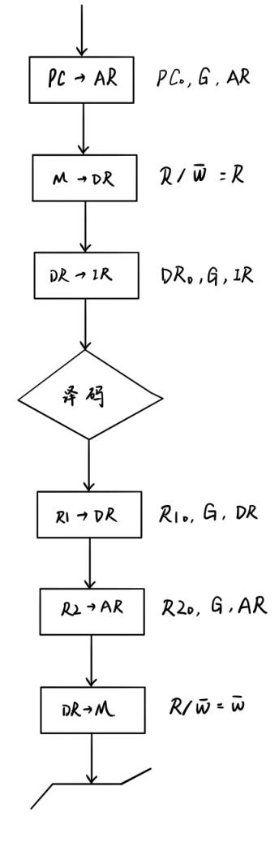

1. **如果在一个CPU周期中要产生3个脉冲 T1 = 200ns ,T2 = 400ns ,T3 = 200ns,试画出 时序产生器逻辑电路图。**

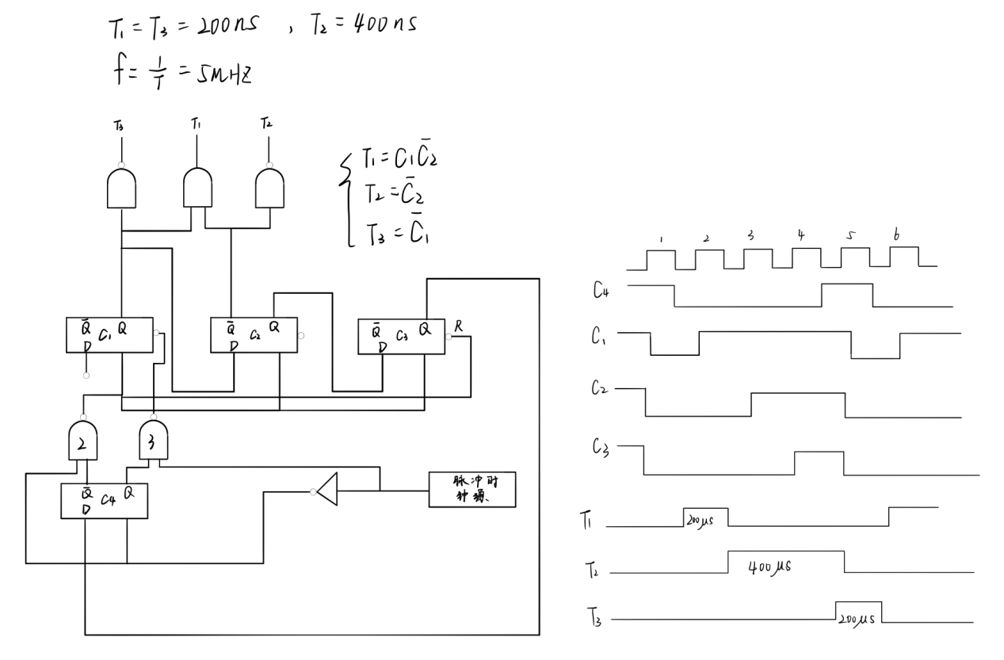

1. **假设某机器有80条指令，平均每条指令由4条微指令组成，其中有一条取指微指令是所有指令公用的。已知微指令长度为32位，请估算控制存储器容量**

答：

微指令共有80*(4-1)+1=241条

容量为241*32=7712位

1. **某ALU器件使用模式控制码M，S3，S2，S1，C来控制执行不同的算术运算和逻辑操作。 下表列出各条指令所要求的模式控制码，其中y为二进制变量，φ为0或1任选。 试以指令码（A，B，H，D，E，F，G）为输入变量，写出控制参数M，S3，S2，S1，C的逻 辑表达式。**



答：

